09.12.2020

20-ЭК-2д

Русский язык
Практическое занятие №7
Лингвистическое исследование лексических и фразеологических единиц.

Цель: обучение составлению монологического высказывания на лингвистическую тему.
Задачи:1. Прививать знания по построению монологического ответа, аргументированного текстом.
2. Прививать навыки самостоятельности и творческой активности учащихся.
3. Воспитывать общую культуру; совершенствовать навыки общения.
Краткие теоретические и учебно-методические материалы по теме практического занятия
Сочинение-рассуждение на лингвистическую тему - это небольшое связное рассуждение в научном или публицистическом стиле речи с обоснованием, наличием иллюстративного материала, расположенного последовательно и связанного логически.
Три части рассуждения.
– Тезис – это авторское утверждение, предположение, мысль, требующая доказательства. В нем заключается идея текста.
– Доказательство – это вторая часть текста-рассуждения, в которой дается обоснование высказанной мысли, приводятся аргументы (доводы, доказательства) и примеры.
– Вывод – это заключение о верности выдвинутого тезиса.
Метафора – это перенос названия одного предмета на другой на основании их сходства. Горит восток зарею новой (А.С.Пушкин).
Метафора – это скрытое сравнение. Пустых небес прозрачное стекло (А.А.Ахматова).

Вопросы для закрепления теоретического материала к практическому занятию:
Что такое сочинение-рассуждение на лингвистическую тему?
Какова цель написания сочинения на лингвистическую тему?
Как строится сочинение-рассуждение?

Задания для практического занятия:
Напишите сочинение-рассуждение на основе прочитанного текста по В. Железникову, раскрывая смысл высказывания Дитмара Эльяшевича Розенталя: «Употребление экспрессивной лексики создаёт возможность лаконично выразить отношение говорящего к высказываемому». Помните, что в сочинении должно быть 4 абзаца:

1. Раскрытие смысла высказывания.
2. Пример 1.
3. Пример 2.
4. Вывод.
Заданные лексемы (слова и выраженя)
Д.Э.Розенталь в своём высказывании говорит о том, что _____________
_____________________________________________________________.
Докажем это на примерах из прочитанного текста.
В предложении ___ герой текста ______________, говоря о _________________, употребляет экспрессивно окрашенное слово _________, которое содержит _______ и свидетельствует о _____________________________________. В предложении ___ тоже есть экспрессивно окрашенное слово - ____________. Его произносит ____________ в адрес ___________________, которая __________________________________________________________. Этим словом девочка демонстрирует _________________.Таким образом, ________________________________________________________.
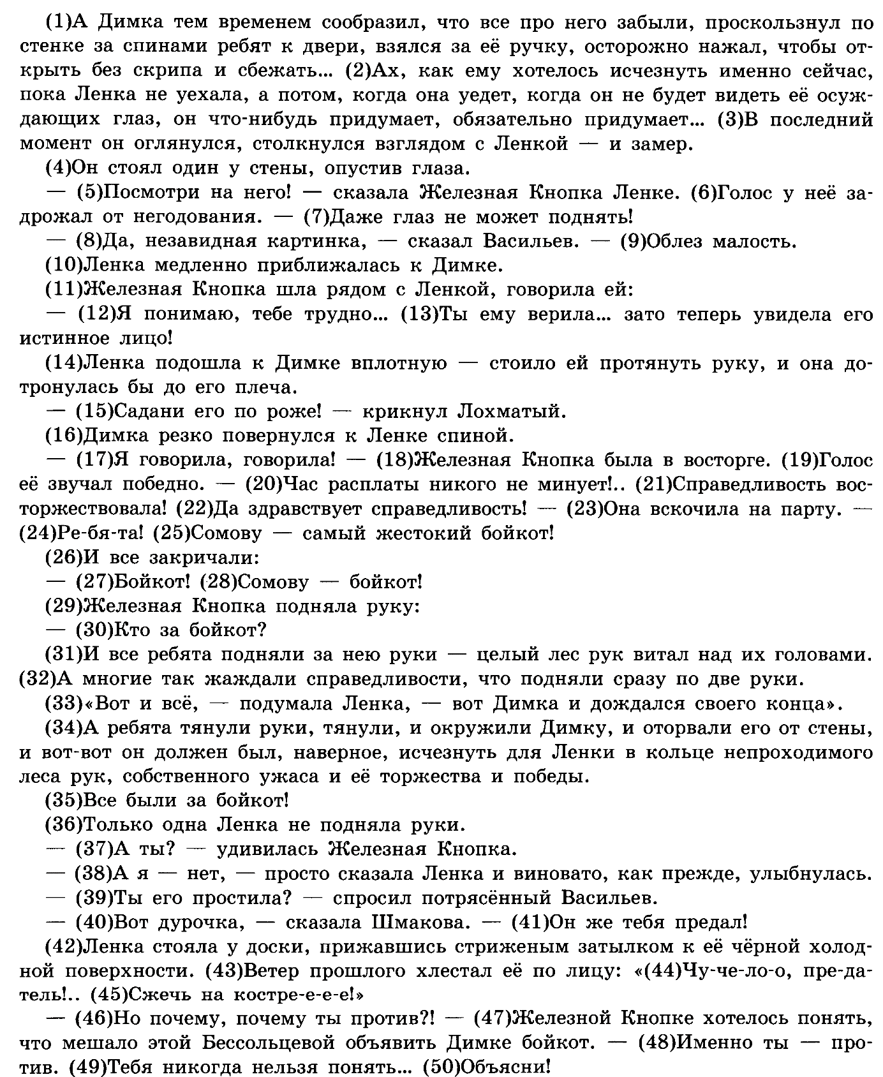
Инструкция по выполнению практического занятия
Структура сочинения-рассуждения

ОСНОВНАЯ МЫСЛЬ (ТЕЗИС)
Я полагаю, по моему мнению, на мой взгляд
АРГУМЕНТЫ - ДОКАЗАТЕЛЬСТВА, ПРИВОДИМЫЕ В ПОДДЕРЖКУ ТЕЗИСА: ФАКТЫ, ПРИМЕРЫ, УТВЕРЖДЕНИЯ, ОБЪЯСНЕНИЯ.
1 ДОКАЗАТЕЛЬСТВО 2 ДОКАЗАТЕЛЬСТВО
Во-первых, Во-вторых,
ПРИМЕР ПРИМЕР
Например, Наконец,
ВЫВОД
Итак, таким образом, следовательно

Преподаватель Э.З.Торхашева

